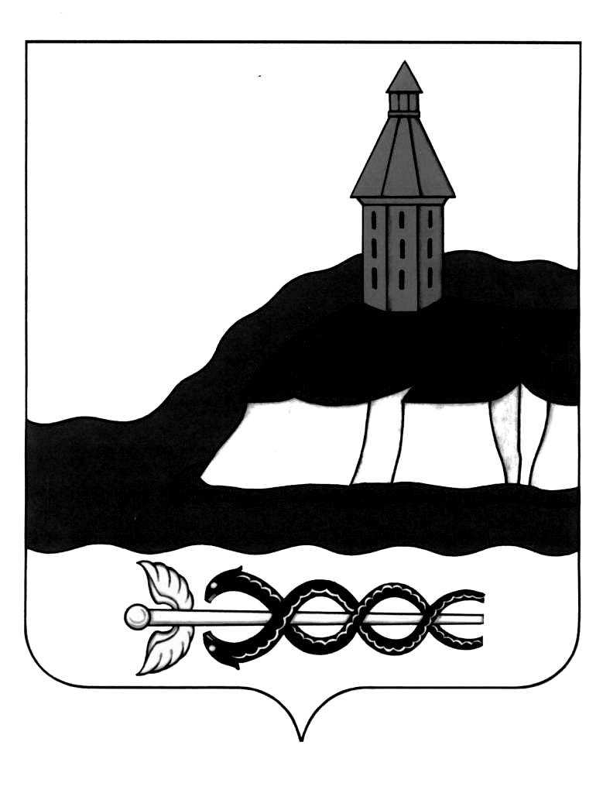 П Р О Е К Т

АДМИНИСТРАЦИЯ
КАЛАЧЕЕВСКОГО МУНИЦИПАЛЬНОГО РАЙОНА
ВОРОНЕЖСКОЙ ОБЛАСТИ

ПОСТАНОВЛЕНИЕ

от «______» ____________ 2021 г. № _____

О порядке проведения в 2021 году
реструктуризации долга муниципальных образований
Калачеевского муниципального района

В соответствии со статьей 105 Бюджетного кодекса Российской Федерации, решением Совета народных депутатов Калачеевского муниципального района от 24.12.2020 года №119 «О муниципальном бюджете на 2021 год и плановый период 2022 и 2023 годов», в целях создания условий для оздоровления муниципальных финансов администрация Калачеевского муниципального района Воронежской области п о с т а н о в л я е т:
1. Утвердить Порядок проведения в 2021 году реструктуризации долга муниципальных образований Калачеевского муниципального района по бюджетным кредитам, предоставленным в 2021 году бюджетам городского и сельских поселений из бюджета Калачеевского муниципального района для покрытия временных кассовых разрывов, возникающих при исполнении бюджетов городского и сельских поселений по состоянию на 24 декабря 2021 года согласно приложению 1 к настоящему постановлению.
2. Финансовому отделу администрации Калачеевского муниципального района (Кузнецова Т.Н.):
2.1. Произвести реструктуризацию задолженности по бюджетным кредитам, предоставленным бюджетам городского и сельских поселений из бюджета Калачеевского муниципального района на покрытие временных кассовых разрывов, возникающих при исполнении бюджетов городского и сельских поселений (далее - задолженность по бюджетным кредитам).
2.2. Заключить с администрациями городского и сельских поселений Калачеевского муниципального района соглашения о консолидации и реструктуризации задолженности по бюджетным кредитам в соответствии с утвержденным порядком.
3. Администрациям городского и сельских поселений Калачеевского муниципального района произвести возврат оставшейся части реструктуризированной и пролонгированной задолженности по бюджетным кредитам, предоставленным бюджетам городского и сельских поселений из бюджета Калачеевского муниципального района на покрытие временных кассовых разрывов, возникающих при исполнении бюджетов городского и сельских поселений в суммах и в сроки указанные в приложении 2 к настоящему постановлению.
4. Опубликовать настоящее постановление в Вестнике муниципальных правовых актов Калачеевского муниципального района.
5. Контроль за исполнением настоящего постановления возложить на заместителя главы администрации Калачеевского муниципального района Самойленко А.Г.

Глава администрации
Калачеевского муниципального района Н.Т.Котолевский

Приложение 1
к постановлению администрации
Калачеевского муниципального района
от «____» ____________2021г. N _____

ПОРЯДОК
ПРОВЕДЕНИЯ РЕСТРУКТУРИЗАЦИИ ДОЛГА МУНИЦИПАЛЬНЫХ ОБРАЗОВАНИЙ КАЛАЧЕЕВСКОГО МУНИЦИПАЛЬНОГО РАЙОНА ПО БЮДЖЕТНЫМ КРЕДИТАМ, ПРЕДОСТАВЛЕННЫМ В 2021 ГОДУ БЮДЖЕТАМ ГОРОДСКОГО И СЕЛЬСКИХ ПОСЕЛЕНИЙ ИЗ БЮДЖЕТА КАЛАЧЕЕВСКОГО МУНИЦИПАЛЬНОГО РАЙОНА ДЛЯ ПОКРЫТИЯ ВРЕМЕННЫХ КАССОВЫХ РАЗРЫВОВ, ВОЗНИКАЮЩИХ ПРИ ИСПОЛНЕНИИ БЮДЖЕТОВ ГОРОДСКОГО И СЕЛЬСКИХ ПОСЕЛЕНИЙ

1. Настоящий Порядок устанавливает порядок и условия проведения в 2021 году реструктуризации долга муниципальных образований Калачеевского муниципального района по бюджетным кредитам, предоставленным в 2021 году бюджетам городского и сельских поселений из бюджета Калачеевского муниципального района для покрытия временных кассовых разрывов, возникающих при исполнении бюджетов городского и сельских поселений (далее – реструктуризация долга, долг), а также меры ответственности за невыполнение муниципальным образованием Калачеевского муниципального района Воронежской области условий реструктуризации долга и обязательств, включенных в соглашения о реструктуризации долга по бюджетным кредитам,
2. Реструктуризация долга проводится по состоянию на 24 декабря 2021 года при условии уплаты процентов, начисленных за пользование бюджетными кредитами, на условиях частичного списания (сокращения) суммы основного долга в соответствии с Методикой расчета суммы списания (сокращения) реструктурируемого долга, являющейся приложением к настоящему Порядку, и предоставления отсрочки исполнения обязательств по погашению реструктурированной задолженности до 1 июня 2022 года.
За пользование средствами муниципального бюджета взимается плата в размере 0,1 процента годовых, начисляемых с 25 декабря 2021 года на остаток реструктурированной задолженности
3. Реструктуризация задолженности по бюджетным кредитам проводится на основании заявления главы администрации городского и сельских поселений Калачеевского муниципального района, которое должно содержать обоснование необходимости проведения реструктуризации задолженности по бюджетным кредитам, сумму задолженности по бюджетным кредитам, которую предполагается реструктурировать, сведения об источниках и о сроках погашения реструктурированной задолженности, а также информацию о принятии должником обязательств, установленных в пункте 5 настоящего Порядка.
Заявление представляется в администрацию Калачеевского муниципального района Воронежской области в срок не позднее трех рабочих дней со дня опубликования настоящего постановления.
4. Финансовый отдел администрации Калачеевского муниципального района в течение трех рабочих дней со дня поступления документов, указанных в пункте 3 настоящего Порядка, рассматривает их на предмет соответствия установленным требованиям. В случае несоответствия установленным требованиям документы возвращаются заявителю с указанием причины возврата.
5. Реструктуризация долга проводится при условии принятия должником следующих обязательств:
- предоставления в администрацию Калачеевского муниципального района не позднее одного месяца со дня подписания Соглашения плана мероприятий по оздоровлению муниципальных финансов, включающего мероприятия, направленные на рост доходов, оптимизацию расходов, а также сокращение муниципального долга поселения;
- обеспечение на 1 января 2022 года муниципальными образованиями доли муниципального долга муниципального образования на уровне не более 50 процентов суммы доходов бюджета муниципального образования без учета безвозмездных поступлений и (или) поступлений налоговых доходов по дополнительным нормативам отчислений от налога на доходы физических лиц;
- обеспечение дефицита бюджета муниципального образования в соответствии с требованиями бюджетного законодательства;
- соблюдение норматива формирования расходов на оплату труда (с начислениями) депутатов, выборных должностных лиц местного самоуправления, осуществляющих свои полномочия на постоянной основе, муниципальных служащих в органах местного самоуправления;
- недопущение планирования в бюджетах муниципальных образований доходных источников и источников финансирования дефицита, получение которых не реально;
- отсутствие по состоянию на 1-е число каждого месяца просроченной кредиторской задолженности по социально значимым и первоочередным расходам бюджета;
Реструктуризация задолженности по бюджетным кредитам оформляется соглашением о консолидации и реструктуризации задолженности по бюджетным кредитам, заключаемым между администрацией Калачеевского муниципального района Воронежской области и администрацией городского и сельских поселений Калачеевского муниципального района (далее - должник).
8. При нарушении должником сроков погашения реструктурированной задолженности по бюджетному кредиту и (или) уплаты процентов за рассрочку, а также установленных настоящим Порядком условий должник досрочно единовременно погашает непогашенную реструктурированную задолженность по основному долгу и проценты за рассрочку за весь срок фактического пользования бюджетным кредитом в размере, установленном соглашением.

Приложение
к Порядку проведения реструктуризации
долга муниципальных образований
Калачеевского муниципального района
по бюджетным кредитам, предоставленным в 2021 году
бюджетам городского и сельских поселений
из бюджета Калачеевского муниципального
района для покрытия временных кассовых разрывов,
возникающих при исполнении бюджетов
городского и сельских поселений
по состоянию на 24 декабря 2021 года
Методика
расчета суммы списания (сокращения) реструктурируемого долга

Реструктуризация задолженности по бюджетным кредитам производится путем ее частичного списания и предоставления рассрочки по уплате оставшейся задолженности в 2022 году.

Сумма реструктурируемого долга i-го муниципального образования Воронежской области, подлежащая списанию в 2021 году, определяется по формуле:

,

где
Vri - сумма реструктурируемого долга i-го муниципального образования Воронежской области, подлежащая списанию в 2021 году;
Vki – объем реструктурируемого долга i-го муниципального образования подлежащий реструктуризации.

Приложение 2
к постановлению администрации
Калачеевского муниципального района
от «____» ___________2021 г. N ______

РЕСТРУКТУРИРОВАННАЯ ЗАДОЛЖЕННОСТЬ
БЮДЖЕТОВ МУНИЦИПАЛЬНЫХ ОБРАЗОВАНИЙ КАЛАЧЕЕВСКОГО МУНИЦИПАЛЬНОГО РАЙОНА

рублей
N п/п | Наименование муниципального образования | Сумма задолженности | Сумма  списания задолженности | Сумма задолженности, подлежащая рассрочке | Сумма возврата реструктурированной задолженности в 2022 году
1 | Городское поселение город Калач | 8 000 000,00 | 7 920 000,00 | 80 000,00 | 80 000,00
2 | Заброденское сельское поселение | 599 990,00 | 593 990,10 | 5 999,90 | 5 999,90
3 | Коренновское сельское поселение | 582 500,00 | 576 675,00 | 5 825,00 | 5 825,00
4 | Манинское сельское поселение | 663 000,00 | 656 370,00 | 6 630,00 | 6 630,00
5 | Пригородное сельское поселение | 1 000 000,00 | 990 000,00 | 10 000,00 | 10 000,00
6 | Россыпнянское сельское поселение | 450 000,00 | 445 500,00 | 4 500,00 | 4 500,00
7 | Семеновское сельское поселение | 1 292 700,00 | 1 279 773,00 | 12 927,00 | 12 927,00
8 | Скрипнянское сельское поселение | 450 000,00 | 445 500,00 | 4 500,00 | 4 500,00
9 | Советское сельское поселение | 256 800,00 | 254 232,00 | 2 568,00 | 2 568,00
10 | Хрещатовское сельское поселение | 1 185 000,00 | 1 173 150,00 | 11 850,00 | 11 850,00
11 | Ширяевское сельское поселение | 520 000,00 | 514 800,00 | 5 200,00 | 5 200,00
 | ИТОГО | 14 999 990,00 | 14 849 990,10 | 149 999,90 | 149 999,90

